Stiklestadutstillingen 2021

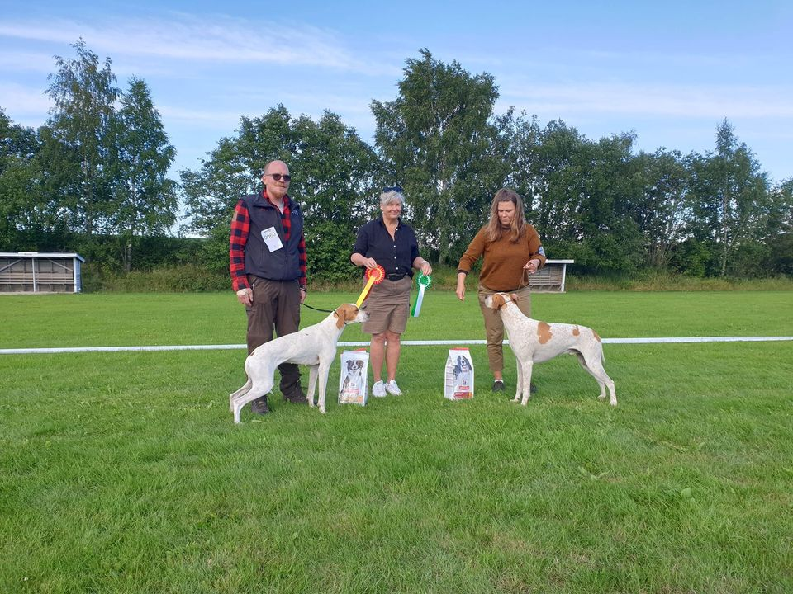

Årets utstilling avholdes på Stiklestad hundesenter 12. juni.
Dommere er Hilde Kvithyll og Petter Steen.
Påmelding WEB kr. 415, valp kr. 250.
Trykk her for web påmelding. https://www.nkk.no/aktiviteter/. Gå inn via terminlista eller logg inn på min side i NKK.
For spørsmål kontakt påmeldingsansvarlig Tor-Arne Wang tlf: 97197453. Epost: torarnewang@gmail.com
Det kommer til å komme retningslinjer i forhold til coronaviruset når det nærmer seg utstilling. Følg med og sett deg inn i reglene før du kommer til utstillingen.
Startnummer sendes ut tidlig samme uke som utstillingen.
Starttidspunkt kan endres.
Håper å se mange flotte hunder hos oss denne dagen, vel møtt

